开放共享大型仪器设备维修保障申报流程与注意事项
一、申报流程
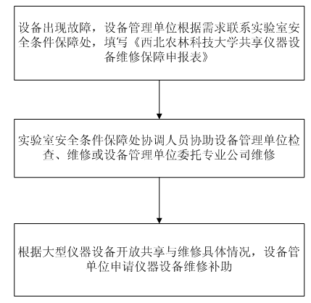
二、注意事项
1. 维修保障申报设备要求：维护保养机制健全，校内外开放共享机时饱满、使用效率较高、具有维修价值的单台套50万及以上大型仪器设备；
2. 单次单台仪器设备维修经费在2万以上，可申请学校维修补助经费；维修补助原则上不超过维修费的50%。

联系电话：87082735 87081379
开放共享大型仪器设备维修保障申报表
(单台套50万元及以上大型仪器设备)
仪器名称 |  |  | 仪器编号
仪器管理员 |  |  | 联系电话
故障现象描述
（管理员填写）
单位意见 | 主管领导（签字）： 单位盖章 年 月 日
现场勘察与基础性维修过程 | 维修人（签字）： 仪器管理员（签字）：  年 月 日
需要申请学校大型仪器设备维修补助经费
（单次维修费用≥2万元）
仪器设备维修费： 元

（必须提供符合学校采购制度要求的维修合同、采购与验收等相关资料）。
实验室安全与条件保障处意见 |  | 经办人： 主管领导： 单位盖章  年 月 日
备注：申报表一式两份，设备所在单位和实验室安全与条件保障处各一份

